**Ақпарат**

**жүргізу туралы профилактикалық іс-шара аясында**

**"Қазіргі және болашақ: әр бала үшін қорғалған балалық шақ "және" бірге балалар үшін»**

**13 қараша 2019 жылы 7-8 сынып оқушылары арасында әлеуметтік педагог Бейсекеева З. Р., Балқаш қ .ӨБ МӨББ УПИ, полиция аға лейтенанты Керімжанова Г. С. дәріс оқыды. Дәріс барысында оқушыларға егер адамдар саған жақсы қараса, онда сен ең алдымен оларға жақсы қарайтындығы туралы түсіндірілді. Егер солай болса, онда біз Сізбен қақтығыстар, жанжалдар, қорлау орындары жоқ тамаша әлемде өмір сүретін едік. Алайда, қазіргі уақытта біз мүлдем басқа әлемде, "зорлық"деген сөз үйреншікті болып отырған әлемде өмір сүреміз.**

**- Зорлық-зомбылық дегеніміз не? Өйткені біз бұл сөзбен әр түрлі жағдайларда жиі кездесеміз, оны теледидар экранынан жиі естиміз: "к.-ға қатысты күш қолдану әрекеттерін жасады...", "насильник" және т. б. нені білдіреді?**

**(Оқушылар қойылған сұраққа жауап береді, педагог оқушылардың белсенділігін ынталандырады)**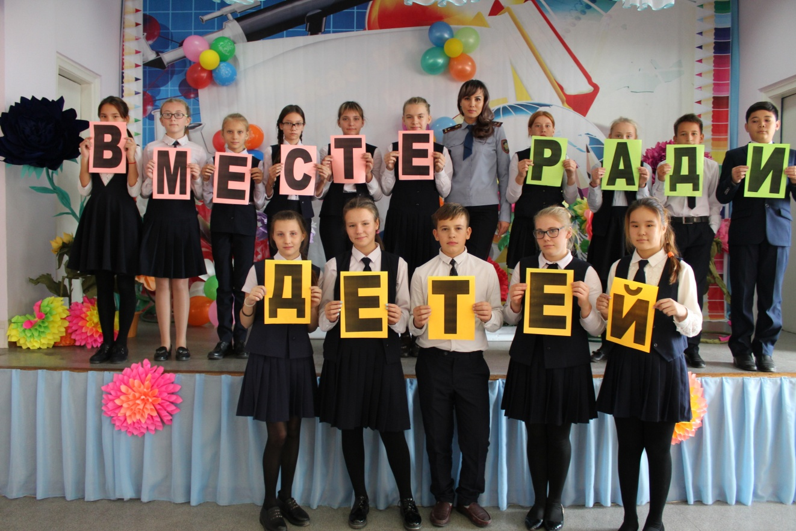

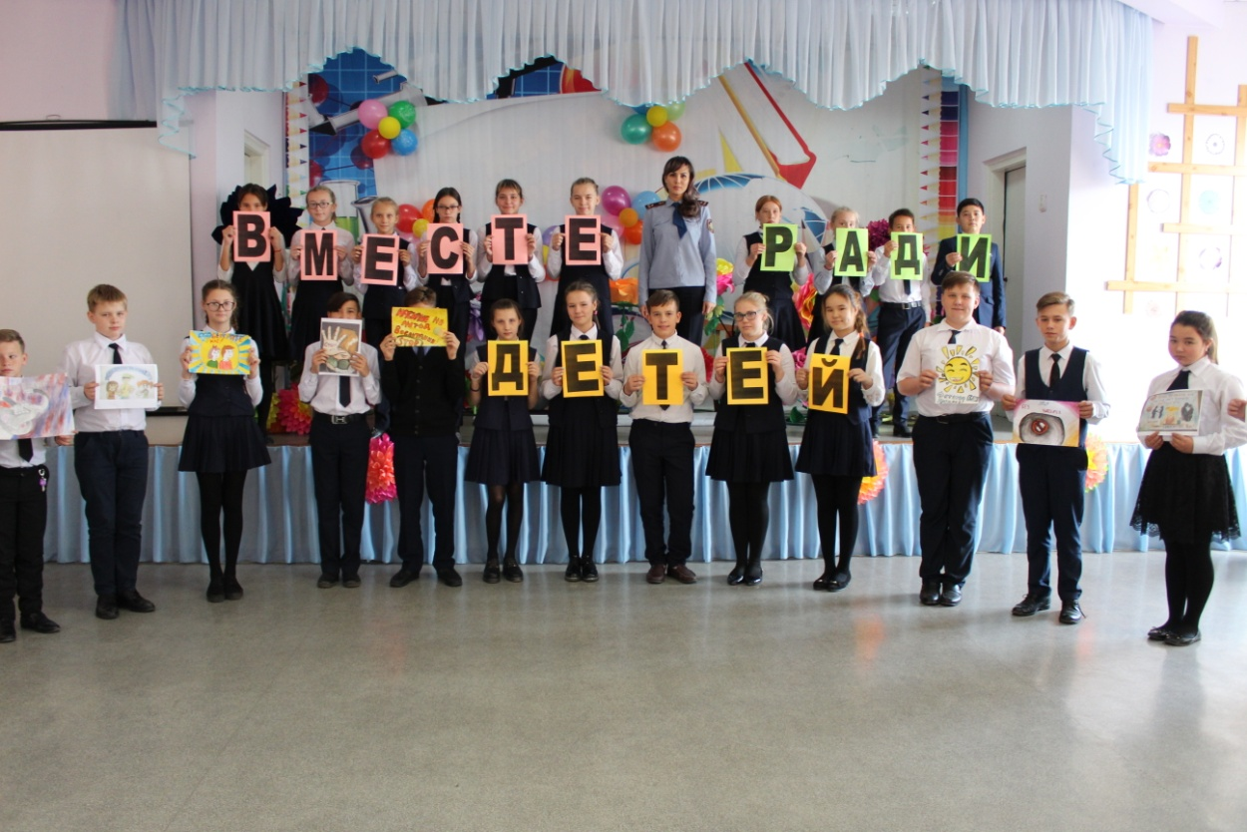

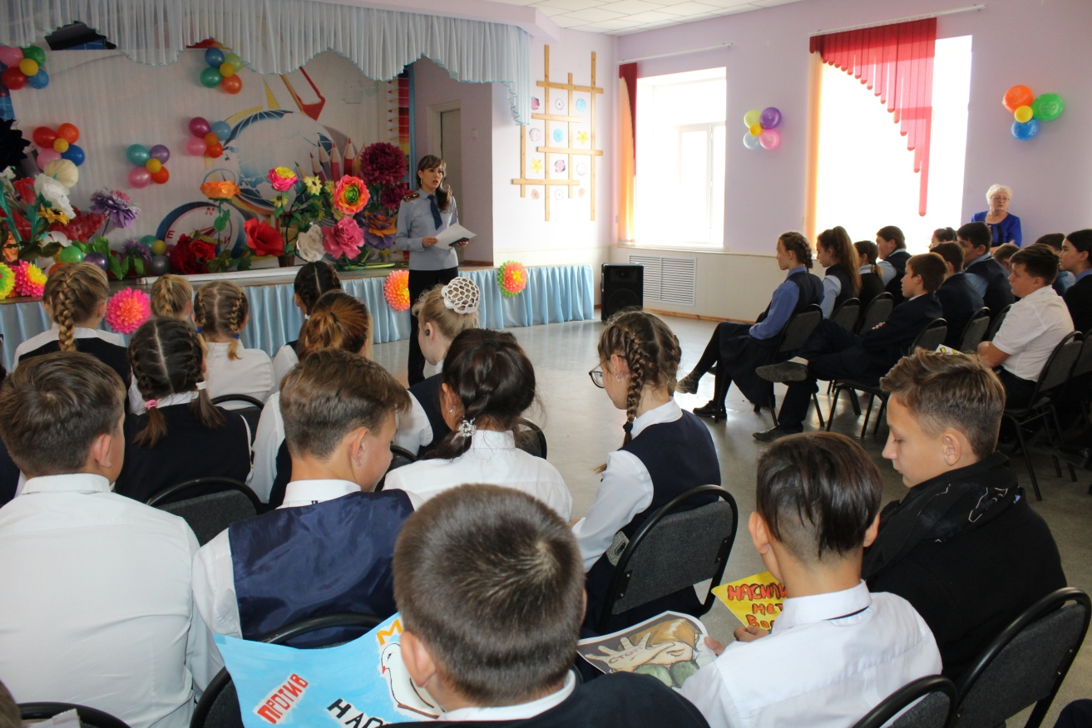

**Наси́лие**, по определению [Всемирной Организации Здравоохранения](http://infourok.ru/go.html?href=https%3A%2F%2Fru.wikipedia.org%2Fwiki%2F%D0%92%D0%9E%D0%97), — преднамеренное применение физической силы или власти, действительное или в виде [угрозы](http://infourok.ru/go.html?href=https%3A%2F%2Fru.wikipedia.org%2Fwiki%2F%D0%A3%D0%B3%D1%80%D0%BE%D0%B7%D0%B0), направленное против себя, против иного лица, группы лиц или общины, результатом которого являются (либо имеется высокая степень вероятности этого) телесные повреждения, смерть, психологическая травма, отклонения в развитии или различного рода ущерб[]](http://infourok.ru/go.html?href=%23cite_note-who-2).

Это определение соединяет преднамеренность и действительное совершение акта насилия, независимо от его результата. То есть угроза – это тоже насилие.

Во всём мире насилие ежегодно становится причиной смерти более 1,5 миллионов людей. На каждую насильственную смерть приходятся десятки случаев госпитализации, сотни выездов служб неотложной помощи и тысячи визитов к врачам. Помимо этого, насилие часто влечёт за собой пожизненные последствия для физического и психического здоровья пострадавших.

Есть разные формы насилия.

**Формы насилия:**

Физическое насилие – это умышленное нанесение вреда здоровью, причинение физической боли.

Психическое насилие – это умышленное унижение чести и достоинства человека, оказание давления, унижение, угроза, порча принадлежащих ему вещей.

Эмоциональное – грубые окрики, оскорбления, постоянная критика, унижение чувства достоинства.

Экономическое – это лишение возможности распоряжаться средствами по своему усмотрению, когда не дают денег, контролируют, сколько и куда потратил, во всём ограничивают. Сюда относится вымогательство денег.

Сексуальное – изнасилование, пошлые домогательства, вульгарные выражения, склонение к сексуальным отношениям. Это вовлечение одним человеком другого без его согласия в сексуальные действия. Согласие несовершеннолетнего ребенка на сексуальный контакт не дает основания считать его ненасильственным, поскольку ребенок в силу возраста не может предвидеть все негативные последствия данного действия.

Пренебрежение нуждами ребёнка - это отсутствие заботы со стороны взрослых о ребенке, ограничение в еде, лишение одежды, лишение медицинского ухода, лишение жилья.

**Существует два вида насилия,** словесное (вербальное) и физическое.

- Скажите, какая из всех перечисленных нами форм насилия оказывает самое большое влияние и почему?

Никто не имеет права совершать насилие над другим человеком. Любые насильственные действия запрещены законом и наказываются административным и уголовным наказанием. Поэтому каждый человек имеет право на защиту от насилия.

- Как вы думаете, в каких документах говориться о защите прав ребёнка от насилия? (*ответы учащихся)*

1. Закон «О правах ребёнка»

2. Конвенция «О правах ребёнка»

3. Уголовный кодекс. Поэтому за защитой своих прав можно и нужно обращаться в полицию, суд, прокуратуру.

***Но если насилие запрещено, то откуда же тогда оно возникает? Где может совершаться насилие?***

***Насилие в семье*** — систематические агрессивные и враждебные действия в отношении членов семьи, в результате чего объекту насилия могут быть причинены вред, травма, унижение или иногда смерть.

***Насилие совершается и в молодежной среде.***

- Скажите, пожалуйста, кто может совершать насилие? (ответы учащихся).

- Насилие могут проявлять взрослые или дети по отношению друг к другу, родители по отношению к детям. Группа людей может совершать насилие по отношению к одному человеку, тогда говорят о групповом насилии.

Как вы думаете, почему одни люди выступают в роли насильника, а другие - в роли жертвы? (ответы ).

Жертвами насилия часто становятся самые незащищенные, слабые люди: женщины, дети, старики, инвалиды. Среди молодых людей чаще всего подвергаются те, кто имеет физические отличия от других (низкий рост, рыжие волосы, оттопыренные уши), тот, кто не может постоять за себя;

Скажите, пожалуйста, а почему некоторые люди способны проявлять агрессию, насилие, унижать других, быть в роли насильника? Как вы думаете, что заставляет их так поступать? (ответы школьников)

Насилие часто совершают неуверенные люди, которые самоутверждаются за счет других.

Совершить насилие способны люди, не умеющие контролировать свои отрицательные эмоции (гнев, агрессию, страх), те, кто копит обиду на кого-либо, а потом вымещает её на слабых.

***Упражнение «Мои чувства»***

Перед вами список чувств. Я предлагаю выбрать все чувства, которые, на ваш взгляд, может испытать человек, подверженный насилию.

Грубость, вежливость, доброта, жестокость, зависимость, человечность, обидчивость забота, злоба, стыдливость, тепло, незащищённость, ненависть, отзывчивость, помощь, страх, защита, внимание, мстительность, чуткость, холодность, боязливость, доверие, понимание.

Давайте зачитаем те чувства, которые может испытать человек, попав в непредвиденную ситуацию угрозы?

Как вы думаете, есть ли выход из страшных ситуаций насилия? Что делать тому, кого обижают, оскорбляют, унижают? (ответы учащихся)

Человек в случае насильственных действий может обратиться к родителям, к учителям, к педагогу-психологу, социальному педагогу, а также в полицию.

Что нового вы сегодня узнали? Задумывались ли вы о том, что нужно делать, если вы подвергаетесь насилию или были свидетелем насилия?

**И.о.директора А.Касенова**

исп.Бейсекеева З.Р.

73092